采购需求
一、项目概述：
采购内容包括厨房设备采购项目的采购、运输、安装、调试等。投标报价包括设备费、材料费、安装调试费、货物验收、税收、售后服务、招标代理费、采购需求中未提到但在实际采购和安装过程中需要配置的各种设备、材料及其他费用等须由投标人支付的所有费用。
二、采购品清单
序号 | 设备名称 | 技术参数及规格（mm） | 数量 | 单位 | 参考图片（仅供参考）
1 | 不锈钢工作台厨房操作碗柜打荷专用案板切菜桌子台面 | 品牌：乐创、圣托、英利蒂克或同档次及以上品牌  说明：1.采用优质201不锈钢；  2.加强加固 超强承重  所投产品参数要求：  面板厚度6cm；边框厚度6cm ；双通四门 ；有防脱滑轨 ；强防水  规格：1800*800*800mm | 4 | 台 | 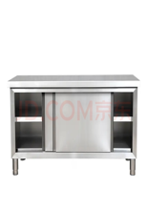
2 | 商用电烤箱 | 品牌：德玛仕、乐创、世麦或同档次及以上品牌  说明：1.加厚不锈钢机身  2.上下12*2根平衡式发热管均匀烘烤，上下独立控温烘烤  3.定时定温双控，99min智能定时，烘培时间50-350度调温区间，无需守候  4.微电脑控温，智能操控，精准把握每1度温差  5. 348L大容量，单层容量到达116L，可同时放入3个标准烤盘  所投产品参数要求：  三层六盘电烤箱 产品电压380v ；产品功率19800w；温度范围 50-350度  规格：1220*910*1465mm | 1 | 台 | 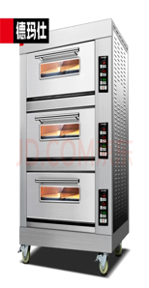
3 | 平台雪柜  （全冷藏） | 品牌：德玛仕、海尔、乐创或同档次及以上品牌  说明：1.采用201不锈钢材质，不锈钢盆形内胆，不生锈更耐用  2.0度-10度电子控温保鲜 精准至每度，根据食物保鲜要求设置具体温度  3.工程配置 纯铜制冷管；选用优质纯铜冷凝管，回流管，耐腐抗锈可持续保鲜  4.省电锁冷90度 自动回弹门；无需手动关门，减少开门时长 ，降低能耗更省电  5.不锈钢可调节支撑脚，坚固耐用，可伸缩式脚轮，方便移动  6.电子控温 液晶显示简易按键面板；大吸力门封条，较厚设计 保温不透风；高强度铰链 固定牢固  所投产品参数要求：  适用电压220v，产品功率190W，全冷藏纯铜管  冷藏温度范围：0度-10度  规格：1800*600*800mm | 2 | 台 | 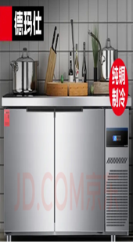
4 | 四门冰箱 | 品牌：海尔、乐创、三星或同档次及以上品牌  说明：1采用201不锈钢材质  2.采用全铜蒸发器，防腐不内漏，节能制冷  3.采用电加热防凝露设计，避免凝露、结冰、避免门体冻住  4.风循环-18度速冷，内置抑菌模块  5.490Ｌ冷冻 490L冷藏，自动回归磁吸门  6.电子控温微电脑防水温度显示控制器，显示并控制箱内温度，调节使用方便  所投产品参数要求：  980L 上冷藏下冷冻 ；电压220V，功率410W，三级能效  冷藏/冷冻温度范围：-1–10度/ -18度  规格：上1090*585*685 下1090*585*635 | 3 | 台 | 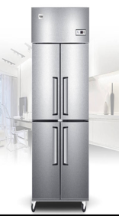
5 | 双开门消毒柜 | 品牌：德玛仕、康宝、金立或同档次及以上品牌  说明：1.不锈钢机身，耐磨耐腐蚀易清洁  2.镍烙发热管技术，发热均匀  3.通过远红外线灯管持续加热，烘干餐具  4.紫外线臭氧保洁，洁净全方位  5.钢化玻璃面板，耐高温防爆钢化玻璃面板  6.门控开关，开门即停工作，防止臭氧泄漏  7.旋转控时，把控每一分，温控器自由调节时间  8.中温热风循环，箱体内温度达到均衡，更加节能、省电  9.热风烘干，箱体内温度均匀，避免出现靠近发热管部分过热的现象  10.底部采用出风口设计，排除多余热风  所投产品重要参数：  850L大容量 不挑碗具材质；电源220V：额定输入功率1800W，高臭氧紫外线功率8W；紫外线光主波长254mm;；食具保洁 适合耐高温于75度的食具；每层承载额定重量20kg；执行标准GB 4706.1  规格：1285*655*1765mm | 2 | 台 | 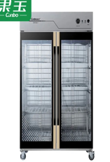
6 | 保温售饭台六格304不锈钢 带份数盆（柜式+玻璃罩+打菜板） | 品牌：德玛仕、乐创、都格或同档次及以上品牌  说明：1.304不锈钢定制 无磁不锈钢表层  2.精准控温 循环加热更均匀  3.内用201不锈钢材质发热管 耐用不易生锈 不易着落水垢影响发热  4.根据变化自由调节温度 持久锁住温度  5.台面6个格子设置。  所投产品重要参数  电压220V 额定功率3KW  规格：2100*1000*800 | 4 | 台 | 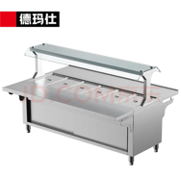
7 | 商用收残车 不锈钢单孔食堂食物残渣收餐台 | 品牌：乐创、森德士、圣托或同档次及以上品牌  说明：1.采用加厚不锈钢  2..大空间收纳储存  3.加粗推手 坚固耐用  4.清洁方便 耐磨抗腐蚀  5.支撑脚高度可调  所投产品重要参数：  规格：500*600*800mm | 1 | 台 | 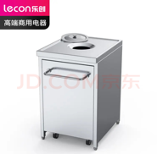
8 | 商用发酵箱 不锈钢恒温发酵柜 单门13层 | 品牌：德玛仕、乐创、奥沃达或同档次及以上品牌  说明：1.整机不锈钢一体成型，加厚材质经耐用  2.温湿双控 恒温发酵 13盘同时发酵热风循环加热  3.玻璃透视窗设计 发酵效果实时掌控  4.热风循环 发酵均匀  5.内部层架为不锈钢材质 大容量 13盘层架 层架间距90mm 可调 可拆卸  6.360度防滑脚轮，移动灵活  所投产品参数要求：  13层发酵箱带盘 额定电压220v 额定功率2600W 16A插头  温度范围：30摄氏度-85摄氏度  湿度范围：30%-110%  规格：500*700*1625mm | 1 | 台 | 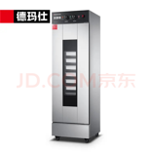
9 | 不锈钢11层保温车 | 品牌：润杰、英利蒂克、喜莱盛或同档次及以上品牌  说明：1.整体机身采用不锈钢材质+加厚发泡层  2.一键启动 设定温度 自动保温  3.全发泡保温餐车 保温效果更好  4.立体加热360度无死角均匀送风  5.控制面板 简单操作 轻松便捷  所投产品参数要求：  产品功率 1.1KW 额定电压220v 内置层架11个  层架规格：530*640mm  产品层高：110mm  内部尺寸：560*650*1390mm 外部尺寸：710*890*1850mm | 1 | 台 | 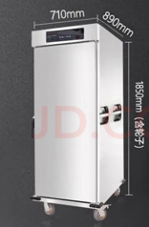
10 | 不锈钢工作台双通打荷台 | 品牌：德玛仕、英利蒂克、圣托或同档次及以上品牌  说明：1.采用201不锈钢  2.双通道荷台正背面都为推拉门  3.特制加厚面板，防止在切配工作时面板受力不均匀导致凹陷，故用不锈钢材料夹木板包边，解决凹陷现象  4.独特设计防水加固结构，隐藏式导轨及加高底板  5.加厚可调承重子弹脚，为方便排水需要可调高度的承重脚适应厨房任何一个角落  所投产品及参数要求：  整机加厚无磁不锈钢 双通工作柜 推拉吊趟门 拉丝抛光 光洁亮丽 平均承重600斤  规格：1500*700*800mm | 1 | 台 | 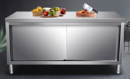
11 | 商用保温售饭台不锈钢4格 | 品牌：乐创、德玛仕、圣托或同档次及以上品牌  说明：1.采用加厚201不锈钢 无磁不锈钢表层 耐酸耐碱  2.精准控温 循环加热 根据食材烹饪要求 自行设置时间温度  3.持久保温 可定制自动进水功能  4.内采用304加粗发热管 防干烧  5.加厚耐油线 防漏电耐老化  6.台面4个格子设置  所投产品重要参数：  电压220V 额定功率2KW  规格：1500*700*800 | 2 | 台 | 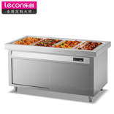
注：1.以上采购清单中所列图片只作为生产制作时的参考款式与样式，具体制作以“规格、参数”中要求为准。
2.若所投设备有规定外形尺寸，则外形尺寸（SIZE）的长、宽、高允许在±10%以内偏差。

